Tesla собирается уволить каждого десятого сотрудника
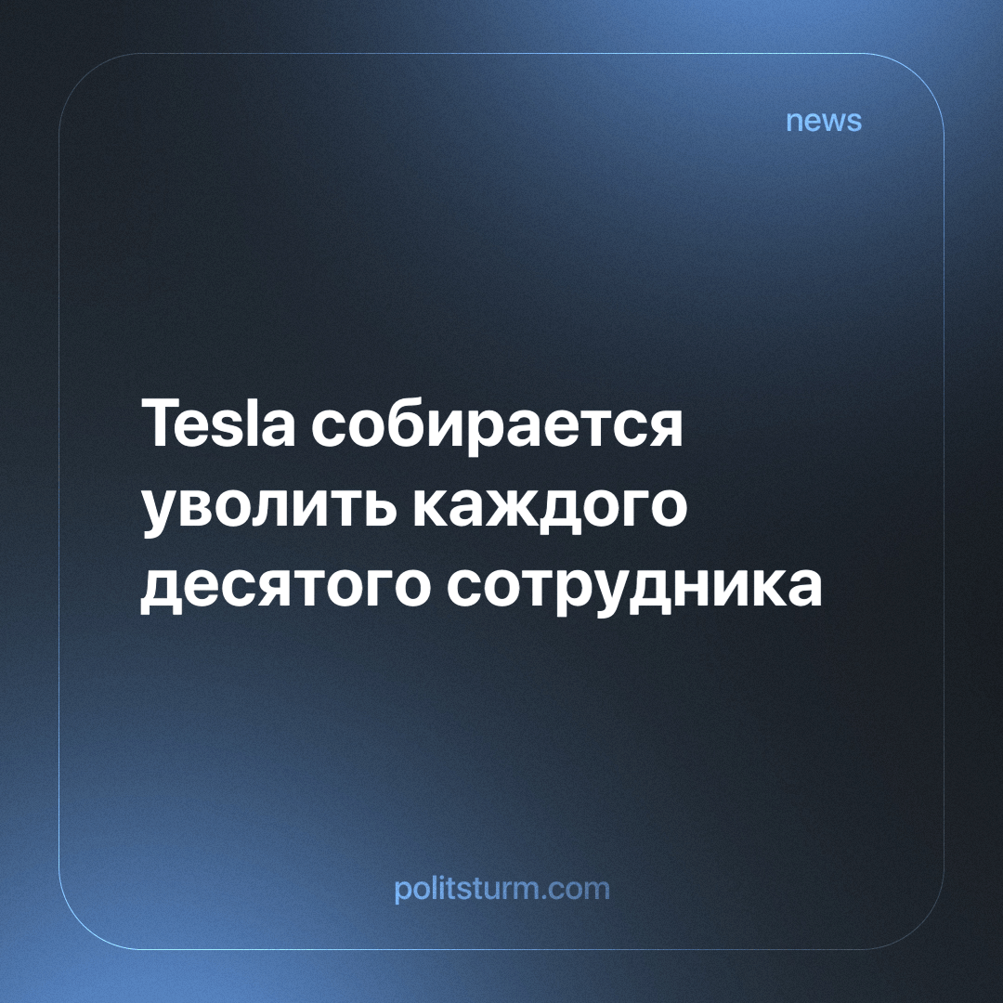

Оригинальная статья
2024-04-23
2 мин. на чтение

Американский автопроизводитель Tesla собирается уволить как минимум каждого десятого сотрудника (более десяти процентов персонала) из-за низкого спроса на электромобили и возросшего уровня конкуренции на рынке. Об этом со ссылкой на внутреннюю служебную записку сообщает технологическое издание Electrak.
В последние месяцы менеджеры компании составляют списки критически важных членов команды. Также приостановлены выплаты вознаграждений по акциям и отменены ежегодные оценки некоторых сотрудников. В документе, который стал доступен изданию, владелец и глава компании Илон Маск указал, что при подготовке к следующему этапу роста надо рассмотреть каждый аспект деятельности Tesla, чтобы сократить расходы и повысить производительность.
По состоянию на декабрь 2023 года в Tesla работали 140 473 работника. Сократить планируется около 15 тысяч человек. До этого компания сообщила о снижении поставок автомобилей, а также отказалась от планов по выпуску недорогого автомобиля.
Через несколько дней после публикации данной новости о намерении миллиардера Илона Маска уволить 15 тысяч работников, была опубликована ещё одна новость, касающаяся выплаты дивидендов самому Маску. Tesla предложит своим акционерам повторно одобрить выплату вознаграждения генеральному директору Илону Маску в размере 56 млрд долларов. Проголосовать за это решение предлагается на следующем собрании акционеров, которое пройдет 13 июня, пишет CNBC.
Всё тут логично с точки зрения капиталиста: сам ход действий обоснован логикой капитализма и его законов. У капиталиста перед носом стоит вопрос о сохранении нормы прибыли на прежнем уровне, т.е. чтобы он в дальнейшем не падал из-за объективно сложившегося противоречия между общественным характером производства и частным характером присвоения.
Капиталист может решить данную проблему лишь двумя способами:
- либо далее повышать производительность труда за счёт модернизации самого производства (введением нового оборудования, станков, машин и т.д.), что при капитализме ведет к сокращению рабочей силы, снижению заработных плат и повышению интенсификации труда;
- либо же к прямому сокращению рабочей силы без всякого рода вложений в совершенствование своего собственного производства с тем же снижением заработных плат и повышением интенсификации труда.
Это также ведет к дальнейшему расширению или переносу производства в виде строительства заводов и фабрик за пределы национальных границ в страны с доступом к дешёвой или даже дармовой рабочей силе. В этом заключается суть капитализма, а именно в заинтересованности класса буржуазии в дальнейшем ухудшении материального положения рабочего класса как раз выражающееся в сокращении работников, снижении заработной платы, урезании социальных завоеваний, урезании прав на высказывание недовольства и т.д.
Потому и не удивительно, что эти владыки мира бизнеса выплачивают своим “коллегам” такие баснословные средства, ибо это обусловлено самой природой капиталистической системы.
Источники: Lenta.ru - «Tesla собралась уволить каждого десятого сотрудника» от 15 апреля 2024 г.
Lenta.ru - «Tesla предложила повторно выплатить Маску миллиарды долларов» от 17 апреля 2024 г.

Оригинальная статья

